1. *Mô Tả Chức Năng Modules:*
2. **Đăng nhập:**

* **Mô tả**:  
  Người dùng đăng nhập bằng tên đăng nhập và mật khẩu để truy cập ứng dụng.
* **Chức năng chi tiết**:
  + Kiểm tra tên đăng nhập và mật khẩu từ cơ sở dữ liệu.
  + Hiển thị thông báo lỗi nếu sai.
  + Phân quyền:
    - Người dùng thường: Chỉ sử dụng tính năng ghi nhận.
    - Quản trị viên: Có quyền truy cập vào quản lý người dùng.

1. **Ghi nhận chỉ số sức khỏe hàng ngày**

* **Mô tả**:  
  Ghi lại các chỉ số sức khỏe cơ bản theo ngày.
* **Chức năng chi tiết**:
  + Nhập thông tin các chỉ số:
    - Mã phiếu.
    - Ngày.
    - Tên người dùng.
    - Tình trạng cơ thể.
    - Giới tính.
    - Chiều cao.
    - Cân nặng
    - Huyết áp.
    - Nhịp tim.
    - Nhiệt độ cơ thể.
  + Lưu dữ liệu vào cơ sở dữ liệu.
  + Thêm, xóa, cập nhật hoặc chỉnh sửa.
  + Hiển thị danh sách chỉ số đã ghi nhận theo ngày.

**3. Đặt mục tiêu**

* **Mô tả**:  
  Cho phép người dùng đặt mục tiêu sức khỏe để theo dõi tiến trình cải thiện.
* **Chức năng chi tiết**:
  + Đặt mục tiêu cho từng chỉ số:
    - Thời gian mục tiêu.
    - Chiều cao mong muốn.
    - Cân nặng mong muốn
    - Mức huyết áp lý tưởng.
    - Nhịp tim tối ưu.
    - Nhiệt độ cơ tối ưu.
  + Hiển thị các mục tiêu đã thiết lập.
  + Thêm, xóa, lưu mục tiêu.

1. *Layout Draft:*

**1. Đăng nhập Form**

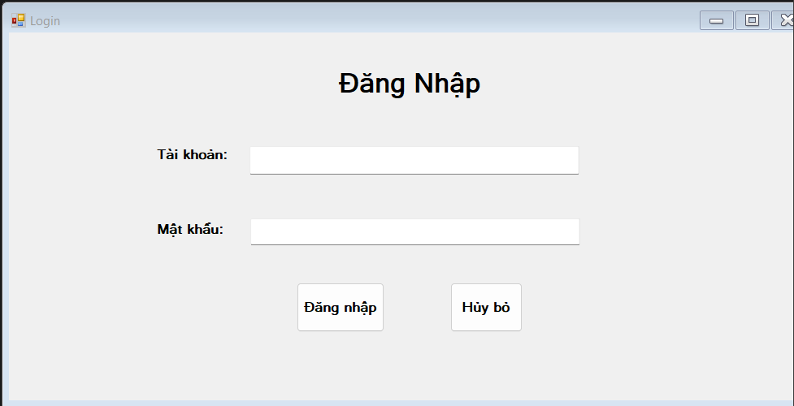

1. **Ghi nhận chỉ số sức khỏe Form**

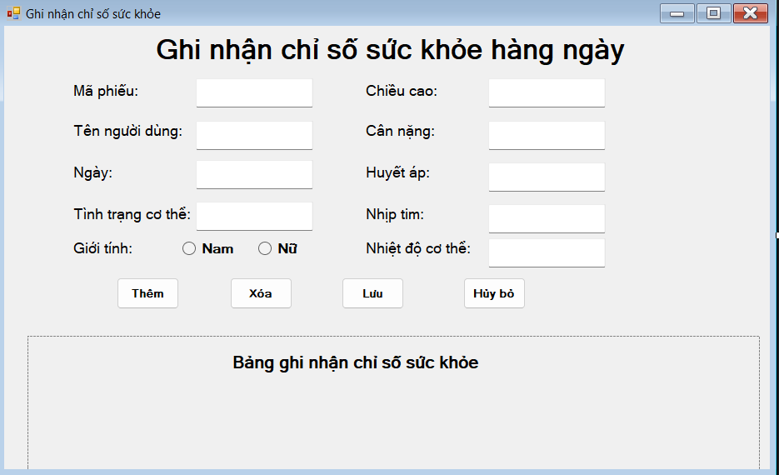

**3. Mục Tiêu Form:**

